بسمهتعالی
(فایل اطلاع رسانی مرتبط با دانشآموزان متوسطه)
از جمله وسایلی که به طور روزمره توسط شما دانشآموزان مورد استفاده قرار میگیرد، کولهپشتی است. وزن، نحوه و مدت زمان حمل کولهپشتی از جمله ویژگیهایی هستند که میتوانند موجب تغییر در راستا و انحناهای ستون فقرات، اختلالات و دردهای اسکلتی- عضلانی نظیر درد کمر و شانه، ایجاد فاصله میان مهرهها، بروز تغییرات قلبی- عروقی، تنفسی و تغییرات الگوی راه رفتن شوند. این مسئله در کودکان و نوجوانان که هنوز عضلات، رباطها و استخوانهای آنان تا پایان دورهی بلوغ، مراحل تکاملی و رشد فیزیکی خود را طی میکنند و مستعد بیشترین ضایعات ممکن هستند، از حساسیت بیشتری برخوردار است. طبق مطالعات انجام شده، بسیاری از ناراحتیهای ستون فقرات در بزرگسالان و سالمندان، در اثر صدمات دوران کودکی است. به همین دلیل، خواهشمند است با مطالعه و افزایش اطلاعات خود در ارتباط با موارد زیر، از اختلالات مرتبط با استفاده از کولهپشتی پیشگیری کنید.
- از جمله روشهای حمل وسایل آموزشی عبارتاند از حمل با کوله‌پشتی، حمل با کیف شانهای و حمل با کیف دستی. میزان مصرف انرژی هنگام استفاده از کولهپشتی نسبت به انواع دیگر کیف‌ها کمتر است و استفاده از آن، آسیب کمتری برای بدن ایجاد میکند به همین دلیل استفاده از کولهپشتی در مقایسه با دیگر انواع کیف‌ها پیشنهاد میشود (تصاویر پیشنهادی: 1،2).
- کولهپشتی (به همراه محتویات آن) نباید بیشتر از 10 درصد وزن شما باشد مثلاً اگر شما 50 کیلوگرم وزن داشته باشيد، نباید کولهپشتی سنگینتر از 5 کیلوگرم را حمل کنيد (تصاویر پیشنهادی:3،4).
- هنگام خرید کولهپشتی دقت کنید:
الف) كوله‌پشتي را انتخاب کنید که سبکتر است.
ب) دارای قسمتهای مختلف برای وسایل باشد، طوری که بتوانید به صورت متقارن از هر دو سمت چپ و راست آن استفاده کنید تا فشار بیشتری به هیچ سمتی از شانه و کمر وارد نشود (تصویر پیشنهادی: 5).
ج) بند سینهای و کمری داشته باشد (تصاویر پیشنهادی:6،7).
د) در قسمتهای مختلف آن (پشت و بندها) از اسفنج استفاده شده باشد (تصاویر پیشنهادی: 8).
ه) جهت توزیع مناسبتر نیرو، بندهای شانهای پهن باشند (تصاویر پیشنهادی: 6،7).
و) بهتر است جهت حفظ ایمنی شما، از نوارهای شبرنگ روی کولهپشتی استفاده شده باشد.
- بندهای کولهپشتی در حدی تنظیم شوند که هنگام حرکت، کولهپشتی بر پشت جابجا نشود. همچنین، هنگام پوشیدن کولهپشتی دقت کنید بندهای شانهای متقارن تنظیم شوند یعنی یکی شل و یکی سفت نباشد (تصاویر پیشنهادی: 6،7).
- حتماً بندهای سینهای و کمری بسته شوند (تصاویر پیشنهادی: 6،7).
- استفاده از یک بند کولهپشتی در کولهپشتیهای دوبندی، کولهپشتیهای تکبندی و کولهپشتیهایی با بند نازک، باعث افزایش فشار وارده بر شانهها و ستون مهرهها و ایجاد درد میشود از اینرو موقع خرید کولهپشتی دقت فرمایید که حتماً دارای دو بند اسفنج‌دار باشد و هنگام حمل آن حتماً از هر دو بند آن استفاده کنید (تصاویر پیشنهادی: 9،10).
2
- کولهپشتی نباید روی پشت شل قرار گیرد یعنی بندهای شانهای آن باید طوری تنظیم شوند که کولهپشتی بطور کامل قالب پشت بدن را بپوشاند (تصاویر پیشنهادی: 9،10).
- بهتر است در چيدمان وسايل كوله‌پشتي، اشیاء سنگینتر در قسمت عقب کوله پشتی (نزدیک به پشت)، اشیاء با وزن متوسط در قسمت میانی و اشیاء سبک در جلوی کوله پشتی قرار بگیرند و تا حد امکان از تمام فضای کولهپشتی استفاده شود (تصویر پیشنهادی: 11).
- چنانچه پس از چیدمان وسایل در کولهپشتی، وزن آن بیش از حد استاندارد گردد، وسایل مازاد با دستها حمل گردد.
- براي حمل کولهپشتی بهتر است ابتدا آن را روی میز قرار داده و سپس حمل كنيد.
- هنگام خرید لوازم التحریر دقت کنید بهتر است به جای خرید کتب و دفاتر با جلدهای کلفت و سنگین، دفاتر با جلدهای کاغذی خریداری شود.
- قبل از خروج از منزل کیف خود را بازرسی کنید، آیا نیاز به همهی وسایل داخل کیف در طی آن روز دارید؟ در غیر این صورت وسایل غیرضروری را از کیف خود خارج کنید.
- هنگام خرید کولهپشتی دقت کنید کولهپشتیهای چرخدار تنها در شرایطی توصیه میشوند که در تمام مسیر رفتوآمد و همچنین محیط مدرسه و خانه نیازی به حمل و نقل دستی آن مثلاً از روی پلهها نباشيد زیرا این کولهها وزن بالاتری نسبت به کولههای عادی دارند و همچنین چرخ و اسکلت مخصوص دسته در صورت قرار گرفتن روي شانه‌ها به پشت و کمر صدمه وارد میکند (تصویر پیشنهادی: 12).
- در فاصلههای طولانی به طور مداوم کولهپشتی را حمل نکنید. در صورت احساس خستگی، کولهپشتی را درآورید، تعدادی از نرمشهایی که توسط مربی تربیت بدنیتان به شما آموزش داده شده است را انجام دهید و سپس دوباره کولهپشتی را به نحو صحیح بپوشید و مسیر خود را ادامه دهید (تمارین پیشنهادی جهت تقویت عضلات شانه، کتف، کمر و شکم: تصویر 15).
- در صورت احساس درد در شانه و گردن، احساس سوزش و خارش و گزگز بازو و قرمزی روی شانه حتماً این موارد را به والدین و کارشناسان مربوطه مدرسه اطلاع دهيد.

تصویر 1  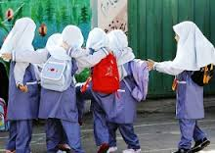 | تصویر 2  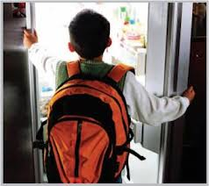
تصویر 3  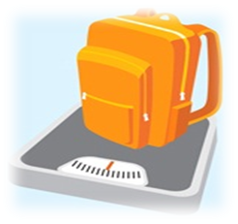 | تصویر 4  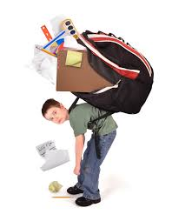
تصویر 5  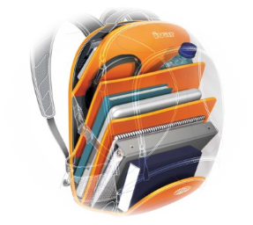 | تصویر 6  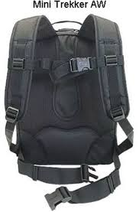
تصویر 7  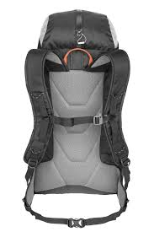 | تصویر 8  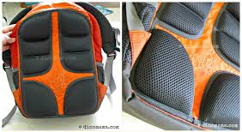
تصویر 9  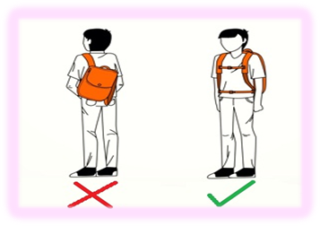 | تصویر 10  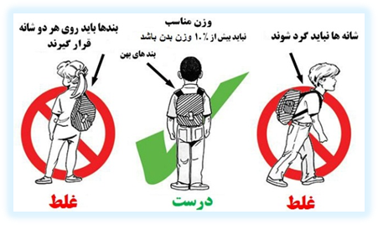
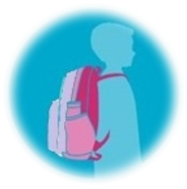  تصویر 11  اشیاء سنگین  اشیاء با وزن متوسط  اشیاء سبک | تصویر 12  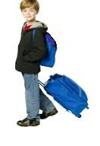
تصویر 13
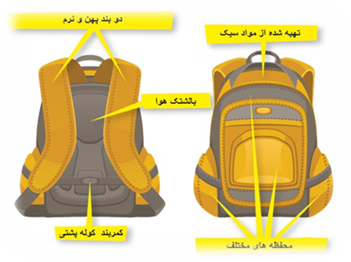
تصویر 14
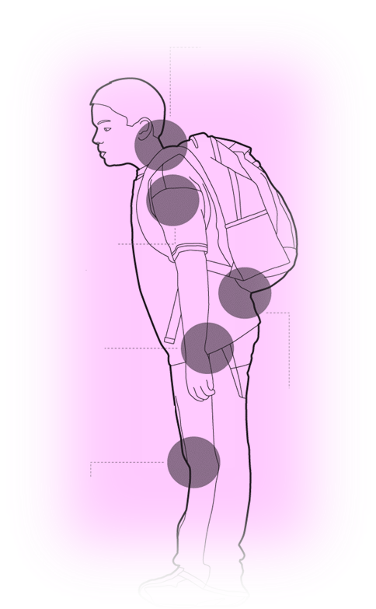
خم شدن تنه و گردن به جلو و ایجاد درد در ناحیه فوقانی پشت و گردن
افزایش فشار وارده بر شانه ها و ایجاد درد در این ناحیه
دردناک شدن مفصل ران
درد در ناحیه کمر
درد در ناحیه زانو و تغییر الگوی راه رفتن
تصویر 15
هر حرکت را سه بار در روز و به مدت هر بار 10 ثانیه اجرا و دستها را بههمان حالت نگه دارید تا آستانه حداقلی درد احساس شود.

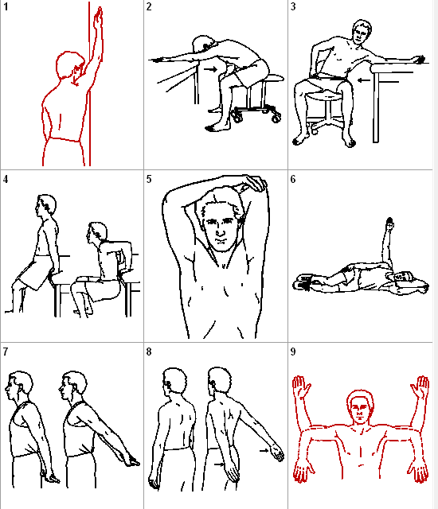

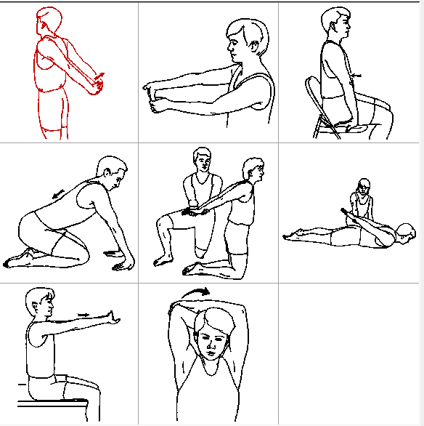

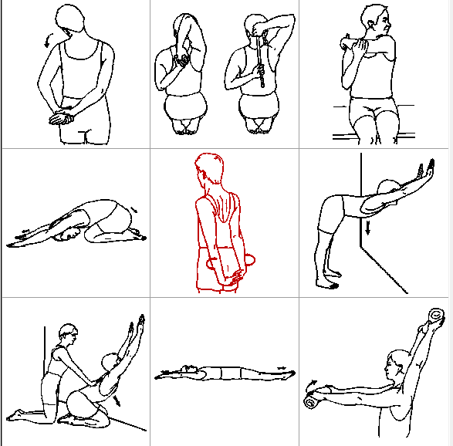

هر حرکت را 10 بار در روز و به مدت هربار 10 ثانیه اجرا و دستها را بهمان حالت نگه دارید تا آستانه حداقلی درد احساس شود.
